# 兴隆台区12345热线疑难诉求

# 办理工作推进会

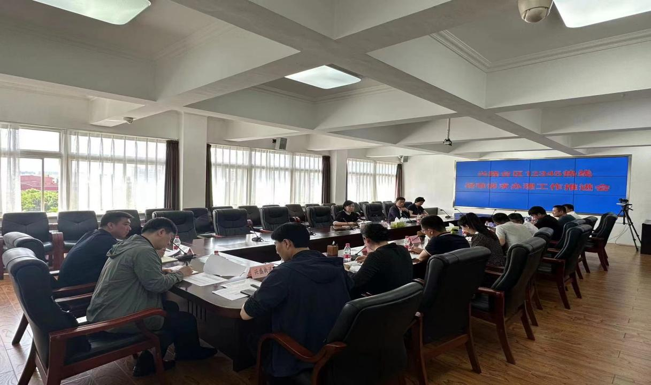

6月6日上午，兴隆台区召开了12345热线疑难案件推进会，会议由许文欣副区长主持，会上营商局通报了12345热线疑难案件整体情况，参会单位通过梳理、客观研判，解决了22个疑难案件。营商局、住建局、农业农村局、自然资源局、城建中心、房屋征收中心、城管大队、兴海街道、兴隆街道、兴盛街道、创新街道、振兴街道等单位的相关负责同志参加会议。